 Was passiert mit welchem Müll? Verbinde passend.

Der Restmüll wird auf einer **Müllverbrennungsanlage** verbrannt. Daraus entsteht Energie für Strom. Der Rest landet auf einer **Mülldeponie**.

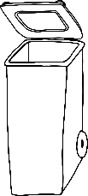

Altpapier



Verpackungen werden **sortiert**. Aus den einzelnen **Wertstoffen** können wieder **neue Dinge** hergestellt werden.



Restmüll





Altglas kann **recycelt** werden. Dafür ist es wichtig, die Gläser im **Glascontainer** nach ihren **Farben** zu **sortieren**.

Biomüll kann in einer **Kompostieranlage** wieder verwertet werden. Es entsteht zum Beispiel **neue Erde oder Dünger**.

In einer Papierfabrik können aus Altpapier **neue Sachen aus Papier** hergestellt. Das Papier wird **recycelt**.

Altglas

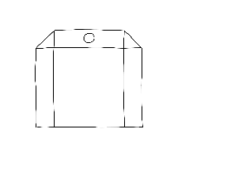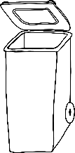

Verpackungen



Biotonne



Welche Müllentsorgung ist am gefährlichsten?